
MĚSTO VELKÉ OPATOVICE
Zámek 14, 679 63 Velké Opatovice

Město Velké Opatovice zveřejňuje podle § 39 odst. 1 zák. č. 128/2000 Sb., o obcích, v platném znění

záměr pronájmu nebytových prostor
Kancelářské prostory/Prodejna/Provozovna – náměstí Osvobození 93
Podlahová plocha 37 m².

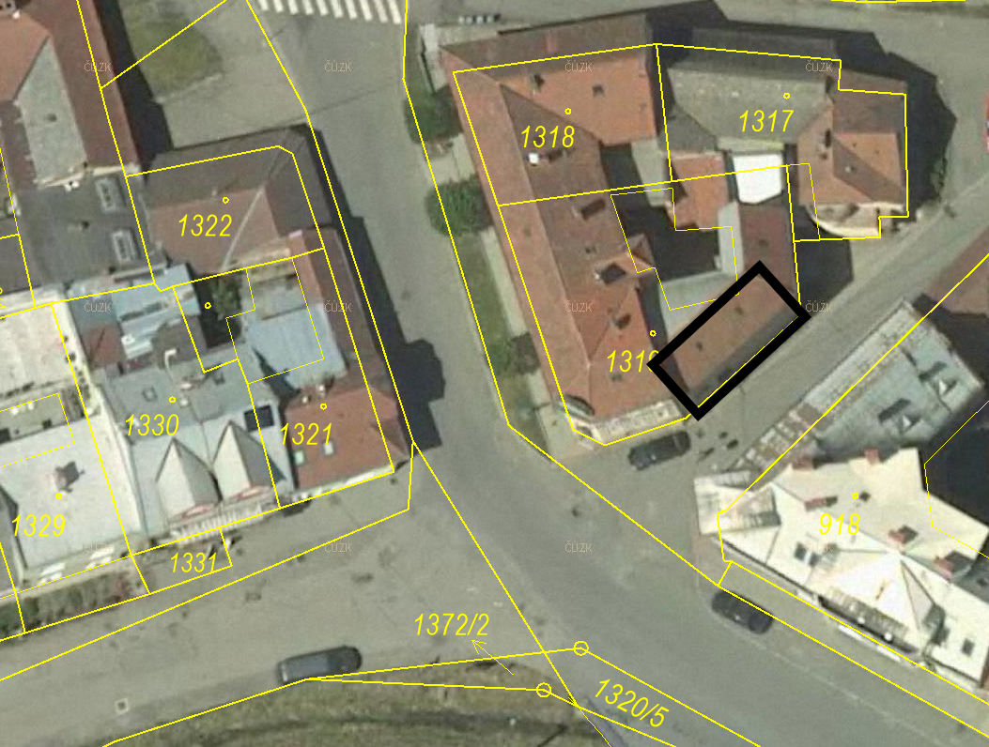

Bližší informace poskytne p. Daniel Přikryl – tel. 774 183 873, byty@velkeopatovice.cz.

Tento záměr byl schválen Radou města Velké Opatovice dne 27.07.2026, usnesením č.102/2026.

Bc. Miroslav Hartl, LL.M., tajemník
Ve Velkých Opatovicích 27.07.2026.
Zveřejněno na úřední desce a el. úřední desce: 27.07.2026

